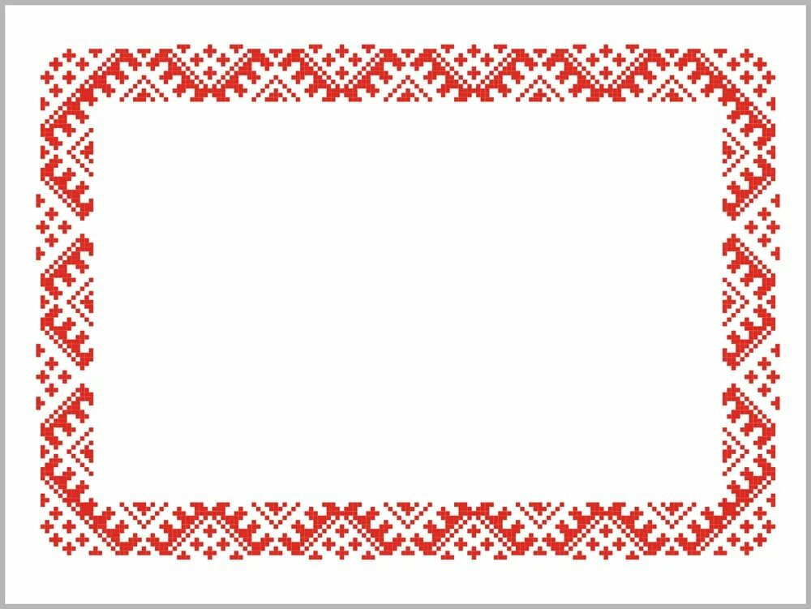

**Кукла-МЁТЛУШКА**

**Эта куколка – берегиня дома и всей семьи. В основе её лежит метла, собранная из прутьев. Её задача выметать сор и ссоры из дома, налаживать атмосферу в семье, избавляться от «плохой»энергетики. Например, после семейной ссоры женщина распахивала настеж окна и двери, брала в руки куклу и символически «выметала» весь негатив из дома.**

